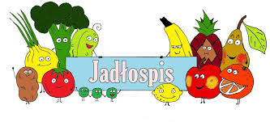
Poniedziałek – 09.03.2026

Barszcz Ukraiński, bułka
Wtorek – 10.03.2026
Pieczeń rzymska, ziemniaki, surówka z kiszonego ogórka, napój
Środa – 11.03.2026
Udko pieczone w sosie własnym, ziemniaki, surówka z białej kapusty, napój
Czwartek - 12.03.2026
Pierogi z owocami i śmietaną, napój
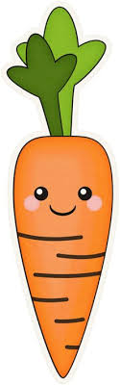
Piątek – 13.03.2026
Śledź z warzywami, ziemniaki, napój

